- Erläutern Sie die Hintergründe und den Verlauf der Schlacht um Verdun 1916.

- Inwiefern ist der Erste Weltkrieg der erste grosse «industrielle Krieg»?

- Beschreiben Sie die Folgen des monatelangen Grabenkrieges für die Frontsoldaten.

- Welche Auswirkungen hat der Krieg auf die Zivilbevölkerung?

- Welche Rolle spielen die Frauen an der «Heimatfront»?

- Skizzieren Sie die Hintergründe und den Verlauf der Schlacht an der Somme?

- Wie entwickelt sich der Krieg 1916 an der Ostfront?

- Welche Fronterfahrungen machen Hermann Göring und Charles de Gaulle und welche Schlüsse ziehen sie aus ihren eigenen Kriegserlebnissen?

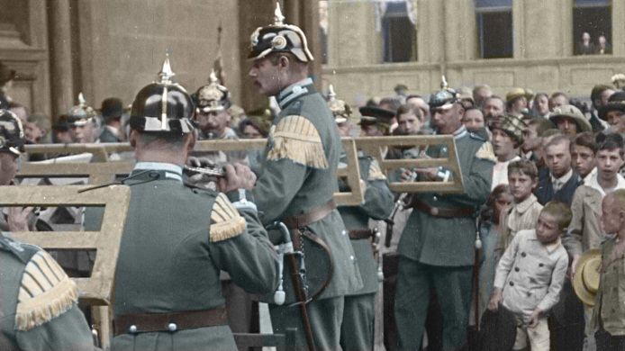  Bild: ZDF (Weltenbrand) | 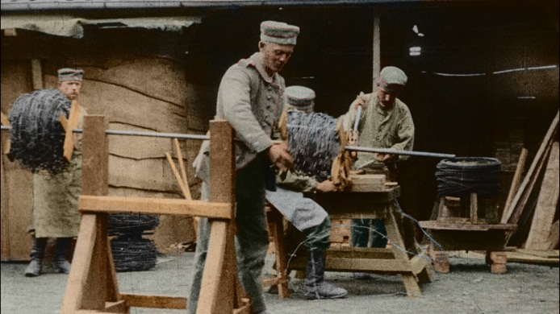  Bild: ZDF (Weltenbrand)

